Devoirs **à rendre** 3eme générale SVT

*Pour la première semaine* :

1. L’utilisation des antibiotiques :

A- doc 4 et 5 p 133 : quelle catégorie de microbes visent-ils ?

b- Recherche quel est le rôle d’un antibiogramme?

c- Sur le doc suivant, quel antibiotique te paraît le plus efficace, Justifie.

d- Pourquoi un médecin ne prescrit-il pas d’antibiotique en cas de grippe ?

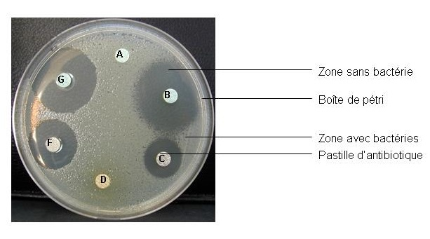

1. Effectue des **recherches** concernant les microbes suivants que tu organiseras sous forme de tableau titré :

Virus du SIDA, dengue, covid19, salmonellose, leptospirose, syphilis, chlamydiae, tuberculose.

Pour chacun d’eux, tu préciseras : les symptômes provoqués, le type de microbe responsable, la voie de contamination, les méthodes d’asepsie à respecter.

1. Sujet de DNB à faire en 30 mn (seulement la partie SVT) : « l’angine de Léa » copier le lien suivant et vous le trouverez sur internet : <http://svt.ac-besancon.fr/dnb-2019-amerique-du-nord/>
2. *Pour la deuxième semaine*, vous ferez les sujets de DNB suivants : (partie SVT seulement en 30 mn)

<https://svt.ac-versailles.fr/IMG/pdf/dnb_sciences_septembre_2019.pdf>

<https://www.profexpress.com/exercices-en-ligne/physique-chimie/sujet-dnb-physique-chimie-asie-2019-contraception-chez-lhumain/> (pour celui-ci, il serait bien de revoir le chapitre sur la contraception dans le cahier de 4ème avant de le faire ou le livre p 92/93)